大足应急文〔2023〕174号 签发人：吴朝中

重庆市大足区应急管理局
关于G5013渝蓉高速大足区境内上行40公里“10•7”一般道路交通事故予以结案的请示

区政府：
2023年10月7日14时15分许，G5013渝蓉高速（重庆段）大足区境内上行40公里（万古枢纽互通匝道）处，发生一起大型货车侧翻，造成1人死亡的一般道路交通事故。
事故发生后，市交巡警总队高速公路第五支队、区应急局、区总工会等单位按照国家有关规定，组成了事故调查组，已查清了该起事故发生的经过和原因，特请区政府对G5013渝蓉高速大足区境内上行40公里“10•7”一般道路交通事故予以批复。
当否，请批示。

附件：1. G5013渝蓉高速大足区境内上行40公里“10•7”一般道路交通事故调查报告
- G5013渝蓉高速大足区境内上行40公里“10•7”一
般道路交通事故调查组调查报告分析会调查成员意见签字表

重庆市大足区应急管理局
2023年12月26日
（联系人：段敏，联系方式：13996368451）

附件1

G5013渝蓉高速大足区境内上行40公里“10•7”一般道路交通事故调查报告

2023年10月7日14时15分许，G5013渝蓉高速（重庆段）大足区境内上行40公里（万古枢纽互通匝道）处，发生一起大型货车侧翻，造成1人死亡的一般道路交通事故。
根据《中华人民共和国安全生产法》《中华人民共和国道路交通安全法》《生产安全事故报告和调查处理条例》和《重庆市安全生产条例》之规定，经大足区政府委托，成立由区应急管理局牵头，市交巡警总队高速公路第五支队、区总工会为成员的G5013渝蓉高速大足区境内上行40公里“10•7” 一般道路交通事故调查组（以下简称事故调查组），同时邀请区纪委监委、区检察院派员参加事故调查工作。
事故调查组按照“科学严谨、依法依规、实事求是、注重实效”和“四不放过”的原则，经过现场勘察、调查取证和综合分析，查明了事故发生的经过、原因、应急处置、人员伤亡和直接经济损失情况，认定了事故性质和责任，提出了对有关责任人员的处理建议和事故防范及整改措施建议。现将有关调查情况报告如下：
一、事故经过情况
2023年10月7日，彭*勇驾驶渝DL9***（渝D8***挂）号大型货车沿G5013渝蓉高速由成都往重庆方向行驶，14时15分许当车行驶至G5013渝蓉高速（重庆段）大足区境内上行40公里（万古枢纽互通匝道）处时车辆发生侧翻，造成彭*勇受伤、车辆及公路路产受损的道路交通事故。伤者彭*勇经大足区人民医院抢救无效于当日死亡。
二、事故基本情况
（一）现场道路情况
事故现场位于G5013渝蓉高速（重庆段）大足区境内上行40公里（万古枢纽互通匝道），路段道路为全封闭式高速公路，沥青路面，线型为右弯上坡，道路单向分设两条车道：行车道宽3.85m,应急车道宽2.60m,道路左侧路肩宽1.2m,车道分界线宽0.20m，事发时为白天，天气晴，路面干燥，事故路段限速：40km/h。
- 事故车辆情况
1.车辆号牌：渝DL9*** ；车辆类型：重型半挂牵引车；使用性质：货运；车辆品牌型号：乘龙牌LZ4251M7DB；车辆识别代码：LGG***********5589；发动机号：141*******46；车身颜色：红；初次登记日期：2020年04月15日；检验有效期至：2024年04月30日；机动车登记所有人：重庆市三晴两雨贸易有限公司；登记住所：**市**区**镇****；车辆实际所有人：霍*刚；车辆保险单位：中国人民财产保险股份有限公司潼南支公司，保险凭证号：PD***********1215。
2.车辆号牌：渝D8***挂 ；车辆类型：重型自卸半挂车；使用性质：货运；车辆品牌型号：斯派菲勒牌GJC9404ZZX；车辆识别代码：LA9***********J165；车身颜色：红；初次登记日期：2020年04月20日；检验有效期至：2024年04月30日；机动车登记所有人：重庆市三晴两雨贸易有限公司；登记住所：重庆市**区**镇****；车辆实际所有人：霍*刚。
（三）当事人情况
彭*勇，男，汉族，户籍地：重庆市**区**镇**路**号**4单元；身份证号：510***********4436；驾驶证档案号：500***********715；准驾车型：A2E；初领驾驶证日期：2003年02月28日；有效期至2025年02月28日；持有货运从业资格证，有效期至2027年02月08日。在此次交通事故中为渝DL9***重型半挂牵引车/渝D8***挂号重型自卸半挂车驾驶人。
（四）事故车辆单位情况
事故车辆单位：重庆市三晴两雨贸易有限公司，成立时间：2016年12月02日；住所：重庆市**区**镇****；类型：有限责任公司；经营范围：普通货运、销售、建材、五金、交电、脱硫石粉、石子、仓储服务（不含化危品）、搬运装卸、物流信息咨询。持有道路运输经营许可证，渝交运管许可证5D*******901号；经营范围：普通货运；证件有效期：2022年6月21日至2026年6月21日。
（五）检验鉴定情况
1. 事故车辆安全技术性能鉴定情况
经渝安心鉴[2023]车检鉴字第1933号证实：该车传动、转向系统性能有效；行驶系统中轮胎未能满足GB7258-2017《机动车运行安全技术条件》第9.1.8款的要求；制动系统未能满足GB7258-2017《机动车运行安全技术条件》第7.2.1款和7.2.4款的要求。
- 死亡原因鉴定情况
经足公鉴（病理）[2023] 50号证实：彭*勇符合颅脑损伤致死。
- 渝DL9***重型半挂牵引车/渝D8***挂号重型自卸半挂车车速鉴定情况
经渝安心鉴[2023]车速鉴字第733号证实：根据委托方提供的资料，渝DL9***重型半挂牵引车/渝D8***挂号重型自卸半挂车在事发时的行驶速度为57km/h~61km/h。
4.彭*勇乙醇定性、定量检验
经渝公鉴（乙醇）[2023]36805号证实：彭*勇血液中未检出乙醇。
三、事故造成的人员伤亡和直接经济损失
（一）人员伤亡情况。
本次事故造成1人死亡。

序号 | 姓名 | 性别 | 年龄 | 身份证号码 | 家庭住址 | 伤害类型
1 | 彭*勇 | 男 | 46 | 510***********4436 | 重庆市**区**镇**路**号4单元 | 死亡
（二）直接经济损失。
经调查，此次事故造成直接经济损失约110万元。
- 应急救援情况
事故发生后，市公安局交巡警总队高速公路第五支队大足大队、消防立即赶赴现场进行了事故处置，重庆市大足区人民医院派出救护车于2023年10月07日14时59分到达现场，将彭*勇送往大足区人民医院抢救，经抢救无效于当日死亡。
五、事故原因及性质
（一）直接原因
根据《重庆市公安局交通巡逻警察总队高速公路第五支队大足大队道路交通事故认定书》（第509500120230000037号）认定：彭*勇在匝道内超速行驶且未按照操作规范安全驾驶机动车，是导致此次事故发生的直接原因。
（二）事故性质
经讨论认定本起事故是一起一般性道路交通生产安全责任事故。
六、事故暴露出的公司管理问题
事故调查组通过对重庆市三晴两雨贸易有限公司管理情况的调查，分析认为存在的问题如下：
（一）渝DL9***重型半挂牵引车/渝D8***挂号重型自卸半挂车车主霍*刚违反公司规定，擅自将车交由未经公司岗位培训合格的彭*勇驾驶，公司对渝DL9***重型半挂牵引车/渝D8***挂号重型自卸半挂车车主擅自更换驾驶员排查不到位，驾驶员彭*勇未经公司岗前培训合格上岗，无岗前培训资料。
（二）未及时提醒驾驶员纠正超速违法行为，对驾驶员的超速行为失管失察。
七、对事故有关责任人员及责任单位的处理建议
（一）建议免于追究其责任人员
彭*勇，男，46岁，汉族，重庆市**区人，身份证号码：510***********4436，系渝DL9***重型半挂牵引车/渝D8***挂号重型自卸半挂车驾驶人。彭*勇在匝道内超速行驶且未按照操作规范安全驾驶机动车，承担此次道路交通事故的全部责任。鉴于其在事故中死亡，建议免于追究责任。
- 重庆市三晴两雨贸易有限公司处理建议
重庆市三晴两雨贸易有限公司对渝DL9***重型半挂牵引车/渝D8***挂号重型自卸半挂车车主擅自更换驾驶员排查不到位，驾驶员彭*勇未经公司岗前培训合格上岗，无岗前培训资料；未及时提醒驾驶员纠正超速违法行为，对驾驶员的超速行为失管失察。建议移交**区交通局按照相关法律法规对其进行处理。
- 渝DL9***重型半挂牵引车/渝D8***挂号重型自卸半挂车车主霍*刚处理建议
霍*刚，男，39岁，汉族，**市**区人，身份证号：500***********681X，系渝DL9***重型半挂牵引车/渝D8***挂号重型自卸半挂车车主。霍*刚违反公司管理规定，擅自将车交由未经公司岗位培训合格的彭*勇驾驶，建议重庆市三晴两雨贸易有限公司按照公司管理规定对其进行处理。
- 监管单位的处理建议
市公安局交巡警总队高速公路第五支队大足大队按照“党政同责、一岗双责”要求，明确了安全监管责任，定期进行工作部署，严格按照检查执法计划和工作安排实施路面车辆安全监管执法，日常工作中能够认真履行自身安全监管职责，调查未发现履职不到位的情况，建议不予追究市公安局交巡警总队高速公路第五支队大足大队及有关人员责任。
八、事故防范和整改措施建议
为深刻吸取本次事故的教训，预防和避免类似事故再次发生，提出如下建议：
（一）重庆市三晴两雨贸易有限公司要建立健全公司相关制度，加强车辆驾驶员管理，重点加强对挂靠车辆驾驶员更换排查工作，严禁公司营运车辆驾驶员将车辆交给无证人员或未经公司岗前教育培训合格的驾驶员驾驶。
（二）重庆市三晴两雨贸易有限公司要加强GPS监控系统管理，实时分析、处理车辆动态信息及时提醒驾驶员纠正违法行为。
（三）市公安局交巡警总队高速公路第五支队大足大队要狠抓巡查巡控。整合路公司路巡、救援等力量，加大路面巡查力度，强化网巡力度，及时发现路面突发情况，排查安全隐患，快速处突。

G5013渝蓉高速上行40公里“10•07”一般道路交通事故调查组
2023年12月26日

附件2
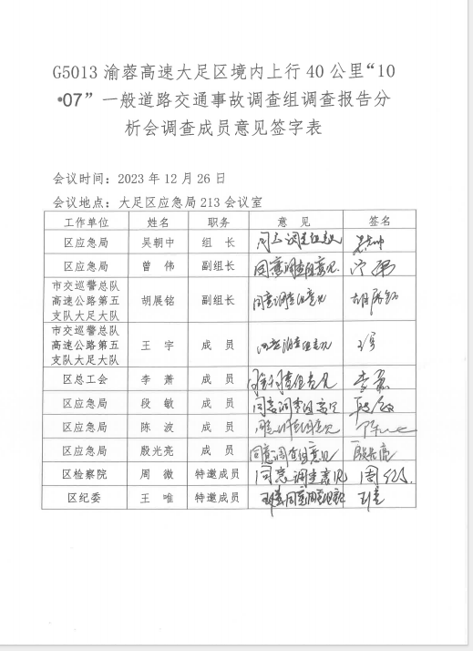

重庆市大足区应急管理局办公室 2023年12月26日印发

营业执照统一社会信用代码 915*********0D，成立时间2016年12月02日。法定代表人：陈朝方。

